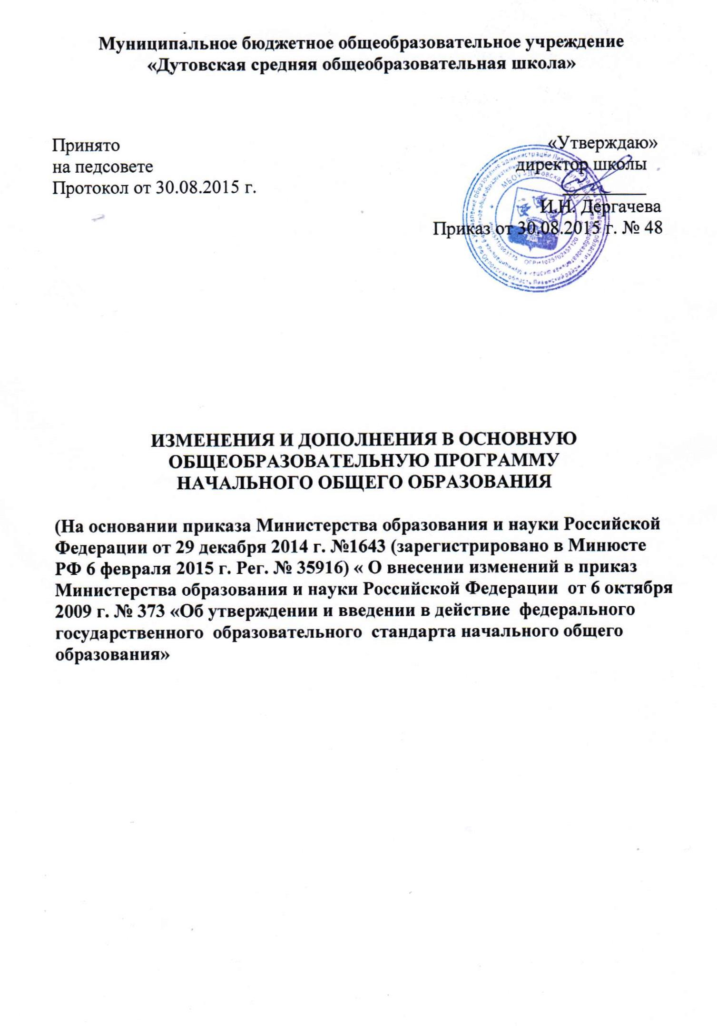
Содержание:
1. Изменения и дополнения в терминологическом аппарате ООП ООО
2. Дополнения в Пояснительную записку
3. В Планируемых результатах освоения ООП НОО внести дополнения в
раздел «Физическая культура»
4. Дополнение в п. «Кадровые условия реализации ООП НОО»
6. Дополнение Организационного раздела самостоятельным разделом
«3.3.6 Календарный учебный график».
7. Дополнить организационный раздел самостоятельным разделом
«3.3.7. Оценочные и методические материалы».

В связи с внесением изменений в приказ от 06.10.2009г № 373 «Об
утверждении ФГОС НОО» приказом от 29.12.2014г №1643 Министерства
образования и науки Российской Федерации «О внесении изменений в ФГОС НОО» рабочей группой МБОУ «Дутовская СОШ» были внесены следующие изменения в содержание основной образовательнойпрограммы начального общего образования:

1. Изменения и дополнения в терминологическом аппарате ООП НОО:
В ООП НОО заменить следующие слова:
• «образовательный процесс» на «образовательная деятельность» в
соответствующих падежах;
• «на ступени» на «при получении»;
• «участники образовательного процесса» на «участники образовательных
отношений» в соответствующих падежах;
• слова «образовательное учреждение» заменить в соответствующих падежах
словами «организация, осуществляющая образовательную деятельность»;
2. В пояснительную записку ООП НОО включить следующую информацию:
Срок получения начального общего образования составляет 4 года, а дляинвалидов и лиц с ограниченными возможностями здоровья при обучении поадаптированным образовательным программам начального общего образования,независимо от применяемых образовательных технологий, увеличивается неболее чем на 2 года.
3. В Планируемых результатах освоения ООП НОО раздел «Физическая
культура» дополнить словами «в том числе подготовится к выполнению
нормативов Всероссийского физкультурно-спортивного комплекса “Готов к трудуи обороне” (ГТО)».
4. Раздел 3 дополнить словами «Организационный раздел включает в себя:
учебный план основного общего образования; календарный учебный график; план внеурочной деятельности; систему условий реализации основной
образовательной программы в соответствии с требованиями Стандарта».

5. В п. «Кадровые условия реализации ООП НОО» вставить абзац
следующего содержания:
«Непрерывность профессионального развития работников организации,
осуществляющей образовательную деятельность по основным образовательнымпрограммам начального общего образования, должна обеспечиваться освоениемработниками организации, осуществляющей образовательную деятельность,дополнительных профессиональных программ по профилю педагогическойдеятельности не реже чем один раз в три года».
1. Дополнить Организационный раздел самостоятельным разделом
«3.3. Календарный учебный график».
В данном разделе представить учебный график на новый учебный год.
Календарный учебный график регламентирует работу образовательного учреждения , определяет чередование учебной деятельности (урочной и внеурочной) и плановых перерывов при получении образования для отдыха и иных целей (каникул) по календарным периодам учебного года.

Утвержден: Утверждаю: директор школы
на педагогическом совете___________И.Н. Дергачева Протокол № 1 от 31.08.2015 г Приказ № 48 от 31.08.15 г.

КАЛЕНДАРНЫЙ УЧЕБНЫЙ ГРАФИК
МБОУ «Дутовская СОШ»
( 2015 – 2016 уч. год)

Этапы образовательного процесса | 1-е классы | 2-4-е классы | 5-8 классы | 9-е классы | 10-е классы | 11-е классы
Начало учебного года | 1 сентября
Продолжительность учебного года | 33 недели | 34  недели | 34 недели | 34 недели | 34 недели | 34 недели
Продолжительность учебной недели | 5 дней | 6 дней
Административные итоговые контрольные работы (промежуточная аттестация) |  | апрель  май | 11-20 мая |  | 18-20 мая
Учебные сборы |  |  |  |  | По приказу управления образования администрацииЛивенского района  июнь
Государственная итоговая аттестация |  |  |  | По приказу МО РФ |  | По приказу МО РФ
Окончание учебного года | Согл. приказу управления образования администрации  Ливенского района (31.05.2016г.)
Летняя практика | Согласно Уставу ОО  01.06.2016-25.08.2016 г.
Каникулы
Осенние | 02.11.2015 – 08.11.2015
Зимние | 30.12.2015 – 10.01.2015
Дополнительные  (1 класс) | 22.02.2015 г.-28.02.2015 г.
Весенние | 21.03.2015- 31.03.2015
Летние | 01.06.16 г.-31.08.2016 г.

Режим работы дошкольной группы-5-ти дневная рабочая неделя с 8-00-до 18-00
Режим работы библиотеки
п/п | Режим работы | Время
 | понедельник – пятница  суббота | 10:00 – 15:00  10:00- 14-00

Режим работы столовой

п/п | Режим работы | Время
 | понедельник – суббота | 7:00 – 15:00

Режим работы спортзала
п/п | Режим работы | Время
 | понедельник – суббота | согласно расписанию уроков  и кружков внеурочной деятельности

Утвержден: Утверждаю: директор школы
на педагогическом совете___________И.Н. Дергачева Протокол № 1 от 31.08.2016 г Приказ № 55 от 31.08.16 г.

КАЛЕНДАРНЫЙ УЧЕБНЫЙ ГРАФИК
МБОУ «Дутовская СОШ»
( 2016 – 2017 уч. год)

Этапы образовательного процесса | 1-е классы | 2-4-е классы | 5-8 классы | 9-е классы |  | 10-е классы | 11-е классы
Начало учебного года | 1 сентября 2016 г
Продолжительность учебного года | 33 недели | 34  недели | 34 недели | 34 недели |  | 34 недели | 34 недели
Продолжительность  четвертей | 1 ч- 8,5 недель 01.09.16-30.10.16 г.  2 ч- 7,5 недель 07.11.16-20.12.16 г.  3 ч- 10 недель 11.01.17-22.03.17 г.  4 ч- 8 недель 03.04.17-30.05.17 г.
Продолжительность учебной недели | 5 дней | 6 дней
Для учащихся с ОВЗ | 5 дней | 5 дней |  |  | -
Промежуточная аттестация-административные  контрольные работы | 15-22  05.17 г | 15-22 05.17 г | 16-19 05.17 г | 17-19.05.17г |  | 18-22.  05.17 г |  | 18-22.05.17 г.
Учебные сборы |  |  |  |  |  | По приказу  управления образования администрации Ливенского района  июнь
Государственная итоговая аттестация |  |  |  | По приказу МО РФ |  |  |  | По приказу МО РФ
Окончание уч. года | 30.05.2017
Летняя практика | 1.06.2017-25.06.2017
Каникулы
Осенние | 31.10.2016 – 06.11.2016 – 7 дней
Зимние | 30.12.2016 – 10.01.2017- 12 дней
Дополнительные  (1 класс) | 13.02.2017 г.- 19.02.2017 г.)
Весенние | 23.03.2017- 02.04.2017-11 дней
Летние | 31.05.2017-31.08.2017
Праздничные дни | 23.02.2017 г., 08.03.2017 г.,01.05.2017 г., 9,10.05.2017 г.

Школьные родительские собрания
Общешкольные- 2 раза в год, классные — 1 раз в четверть, а также по мере
необходимости.
Административно- общественная работа
Педагогический совет- I раз в четверть, Совещание при директоре- 1 раз в месяц,Профсоюзный комитет- 1 раз в месяц.
7. Дополнить организационный раздел самостоятельным разделом
«3.4 Оценочные и методические материалы».
Русский язык
И.В. Позолотина, Е.А. Тихонова .Контрольно-измерительные материалы. Русский язык. 1 класс. -М.:ВАКО, 2014.
В.А. Синякова .Проверочные и контрольные работы по
русскому языку (вар. 1 и 2), 2 класс. – М.: ВАКО,2014.
1. Контрольно – измерительные материалы. Русскийязык: 4 класс/ Сост. В.В. Никифорова. – М.: ВАКО, 2014.
Литературное чтение
Кутявина С.В. Контрольно- измерительные материалы.Литературное чтение. 1 класс. - М.:ВАКО, 2014.
Контрольно – измерительные материалы. Литературноечтение: 2 класс/ Сост. С. В. Кутявина.- М.: ВАКО, 2012.
Контрольно – измерительные материалы. Литературноечтение: 3 класс/ Сост. С. В. Кутявина.- М.: ВАКО, 2012.
Контрольно – измерительные материалы. Литературноечтение: 4 класс/ Сост. С. В. Кутявина.- М.: ВАКО, 2012.
Немецкий язык
Бим И.Л. Рыжова Л.И.«Немецкий язык» М: «Просвещение», 2012 г.
В учебнике в конце каждого цикла дан раздел “Wirprufen, waswirschonkonnen”, которыйсодержит материал для контроля, самоконтроля и взаимоконтроля. Контроль навыковаудирования осуществляется в специальных текстах, помещенных в Книге для учителя иначитанных на аудиокассетах.
Математика
Ситникова Т.Н. Контрольно- измерительные материалы. Математика. 1
класс. - М.:ВАКО,2014
Козлова С.А., Рубин А. Г. Контрольные исамостоятельные работы по курсу «Математика», 2класс.- М.: Баласс, 2014 Контрольно – измерительные материалы. Математика. 4класс/ Сост. Т.Н. Ситникова. – М.: ВАКО, 2014.
Позолотина И.В., Тихонова Е.А. Контрольно-измерительные материалы. Русский язык. 1 класс. -М.:ВАКО, 2014.
Окружающий мир
Яценко И.Ф.Проверочные и контрольные работы к учебнику«Окружающий мир». 2 класс. -М.:ВАКО, 2013
Яценко И.Ф.Проверочные и контрольные работы к учебнику «Окружающий
мир». 3 класс. -М.:ВАКО, 2013
Яценко И.Ф.Проверочные и контрольные работы к учебнику «Окружающий
мир». 4 класс. –М.:ВАКО, 2013
Изобразительное искусство
Единая коллекция цифровых образовательных ресурсов
http://scool-collection.edi.ru|

Утвержден: Утверждаю: директор школы
на педагогическом совете___________И.Н. Дергачева Протокол № 1 от 31.08.2015 г Приказ № 48 от 31.08.15 г.

КАЛЕНДАРНЫЙ УЧЕБНЫЙ ГРАФИК
МБОУ «Дутовская СОШ»
( 2015 – 2016 уч. год)

Этапы образовательного процесса | 1-е классы | 2-4-е классы | 5-8 классы | 9-е классы | 10-е классы | 11-е классы
Начало учебного года | 1 сентября
Продолжительность учебного года | 33 недели | 34  недели | 34 недели | 34 недели | 34 недели | 34 недели
Продолжительность учебной недели | 5 дней | 6 дней
Административные итоговые контрольные работы (промежуточная аттестация) |  | апрель  май | 11-20 мая |  | 18-20 мая
Учебные сборы |  |  |  |  | По приказу управления образования администрацииЛивенского района  июнь
Государственная итоговая аттестация |  |  |  | По приказу МО РФ |  | По приказу МО РФ
Окончание учебного года | Согл. приказу управления образования администрации  Ливенского района (31.05.2016г.)
Летняя практика | Согласно Уставу ОО  01.06.2016-25.08.2016 г.
Каникулы
Осенние | 02.11.2015 – 08.11.2015
Зимние | 30.12.2015 – 10.01.2015
Дополнительные  (1 класс) | 22.02.2015 г.-28.02.2015 г.
Весенние | 21.03.2015- 31.03.2015
Летние | 01.06.16 г.-31.08.2016 г.

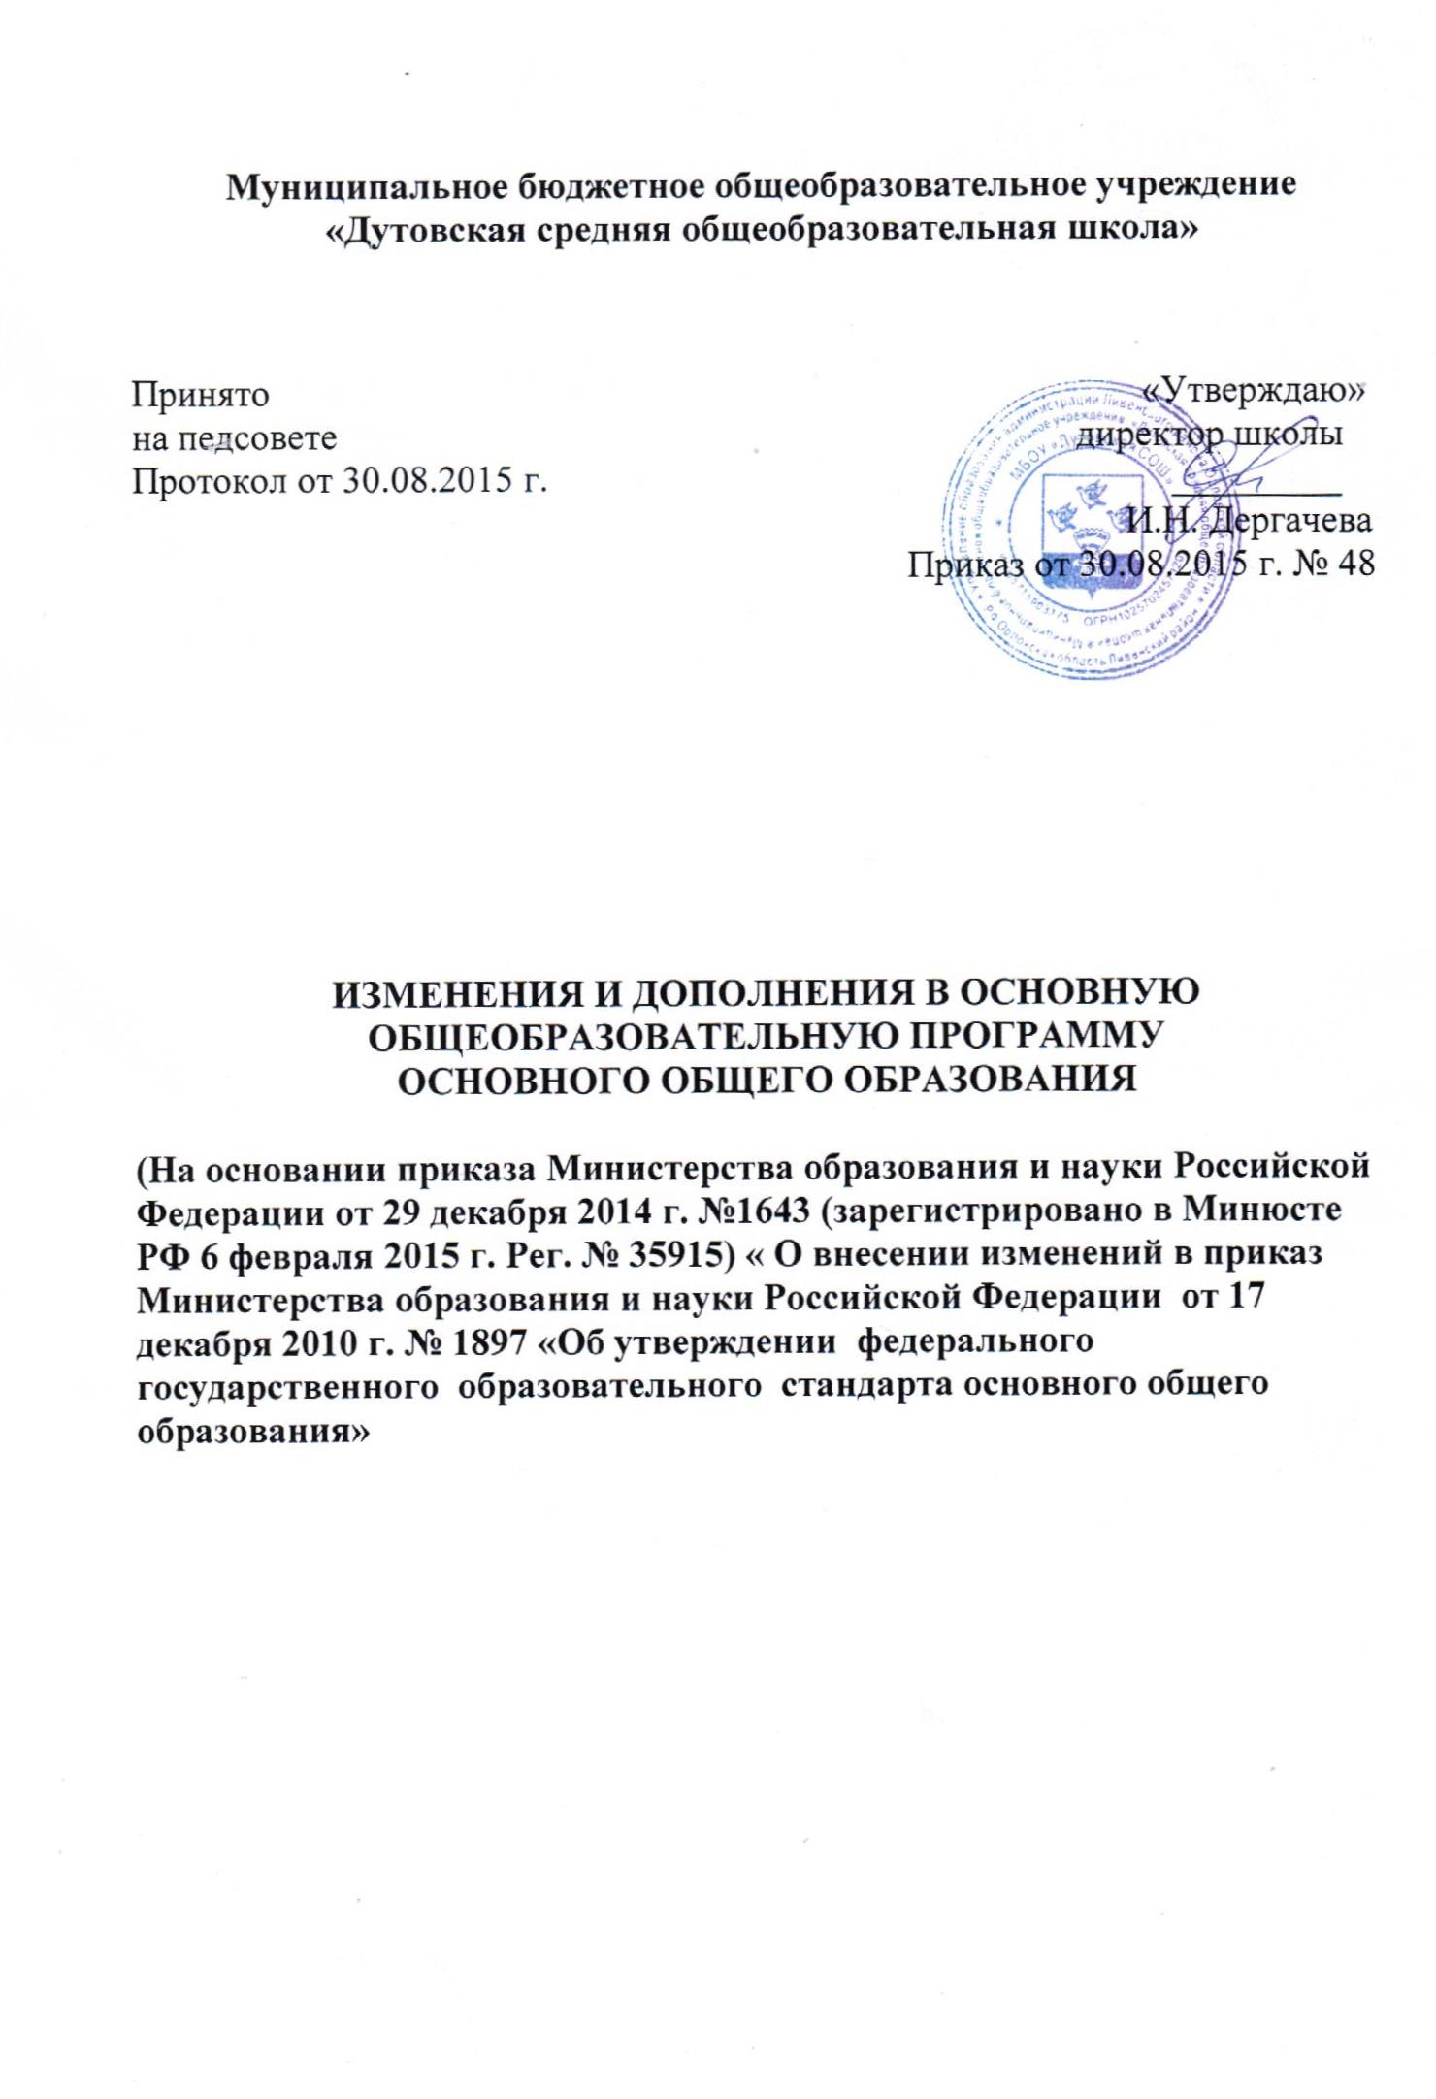
Содержание:
1. Изменения и дополнения в терминологическом аппарате ООП ООО
2. Дополнения в Пояснительную записку
3. В Планируемых результатах освоения ООП ООО внести дополнения в
раздел «Физическая культура»
4. Дополнить в п.3.1 «Учебный план» учебный план на 2015-2016 учебный
год.
5. Дополнение в п. «Кадровые условия реализации ООП ООО»
6. Дополнить Организационный раздел самостоятельным разделом
«3.3.Календарный учебный график».
7. Дополнить организационный раздел самостоятельным разделом
«3.4. Оценочные и методические материалы».
На основании приказа Министерства образования и науки Российской
Федерации от 29 декабря 2014г. №1644 «О внесении изменений в приказ
Министерства образования и науки Российской Федерации от 17 декабря 2010г.
№1897 «Об утверждении федерального государственного образовательного
стандарта основного общего образования», регистрационный №35915 от 6
февраля 2015г.рабочей группой по введению ФГОС ООО были внесены
изменения в структуру и содержание основной образовательной программы
основного общего образования
2. Изменения и дополнения в терминологическом аппарате ООП ООО:
В ООП ООО заменить следующие слова:
• «образовательный процесс» на «образовательная деятельность» в
соответствующих падежах;
• «на ступени» на «при получении»;
• «участники образовательного процесса» на «участники образовательных
отношений» в соответствующих падежах;
• слова «образовательное учреждение» заменить в соответствующих падежах
словами «организация, осуществляющая образовательную деятельность»;
3. В Пояснительную записку добавить абзац «Для реализации ООП основногообщего школьного образования определяется срок в 5 лет. Для лиц сограниченными возможностями здоровья и инвалидов при обучении по
адаптированным основным образовательным программам основного общего
образования, независимо от применяемых образовательных технологий, срок
получения основного общего образования может быть увеличен не более чем
на 1 год».
3. В Планируемых результатах освоения ООП ООО раздел «Физическая
культура» дополнить словами «в том числе подготовится к выполнению
нормативов Всероссийского физкультурно-спортивного комплекса “Готов к труду
и обороне” (ГТО)».
4. Раздел 3 дополнить словами «Организационный раздел включает в себя:
учебный план основного общего образования; календарный учебный график; планвнеурочной деятельности; систему условий реализации основной
образовательной программы в соответствии с требованиями Стандарта».
Дополнить в п.3.1 «Учебный план» учебным планом 2015-2016 учебного
Года.
Учебный план основного общего образования
для 5,6 классов, реализующих ФГОС ООО
в 2015-2016 уч. году
Предметные области | Учебные предметы  Классы | Количество часов  в неделю
 |  | V | VI | Всего
Обязательная часть
Филология | Русский язык | 5 | 6 | 11
 | Литература | 3 | 3 | 6
 | Иностранный язык (английский) | 3 | 3 | 6
Математика и  информатика | Математика | 5 | 5 | 10
Общественно-научные предметы | История | 2 | 2 | 4
 | Обществознание |  | 1 | 1
 | География | 1 | 1 | 2
Естественно-научные предметы | Биология | 1 | 1 | 2
Искусство | Музыка | 1 | 1 | 2
 | Изобразительное искусство | 1 | 1 | 2
Технология | Технология | 2 | 2 | 4
 | Физическая культура | 3 | 3 | 6
Итого |  | 27 | 29 | 56
Часть, формируемая участниками образовательного процесса |  | 5 | 4 | 9
 | Русский язык | 1 | - | 1
 | Информатика и ИКТ | 1 | 1 | 2
 | Обществознание | 1 | - | 1
 | Основы безопасности жизнедеятельности | 1 | 1 | 2
 | «Основы духовно-нравственной культуры народов России» факульт. | 1 | - | 1
 | «Географ-исследователь» фак. курс | - | 1 | 1
 | Биология | - | 1 | 1
Максимально допустимая недельная нагрузка |  | 32 | 33 | 65
Внеурочная деятельность (кружки, секции, проектная деятельность)
1. Спортивно-оздоровительное направление | «Первая ракетка» | 1 | 1 | 2
2. Социальное направление | «В мире открытий»  «Юный эколог» | 1 | 1 | 2
3. Художественно-эстетическое | «Творческая мастерская» | 1 | 1 | 2
4. Духовно-нравственное | «Основы духовно-нравственной культуры народов России»  «Мой край родной»» | -  1 | 1 | 1  1
5. Общеинтеллектуальное | «Юный математик» | 1 | 1 | 2
Итого часов внеурочной деятельности |  |  |  | 10

Учебный план для 7-9 классов, реализующих федеральный компонент государственного образовательного стандарта

на 2015-16 уч.год

Предметные области |  | Учебные предметы  Классы | Количество часов в неделю
 |  |  | 7 | 8 | 9 | Всего
 | Обязательная часть
 | Филология | Русский язык | 4 | 3 | 2 | 9
 |  | Литература | 2 | 2 | 3 | 7
 |  | Иностранный язык (немецкий) | 3 | 3 | 3 | 9
 | Математика и информатика | Алгебра | 3 | 3 | 3 | 9
 |  | Геометрия | 2 | 2 | 2 | 6
 |  | Информатика и ИКТ | - | 1 | 2 | 3
 | Общественно-научные предметы | История | 2 | 2 | 2 | 6
 |  | Обществознание (включая экономику и право) | 1 | 1 | 1 | 3
 |  | География | 2 | 2 | 2 | 6
 | Естественно-научные предметы | Физика | 2 | 2 | 2 | 6
 |  | Химия | - | 2 | 2 | 4
 |  | Биология | 2 | 2 | 2 | 6
 | Искусство | Музыка | 1 | - | - | 1
 |  | Изобразительное искусство | 1 | - | - | 1
 |  | Искусство | - | 1 | 1 | 2
 | Технология | Технология | 2 | 1 | - | 3
 | Физическая культура и основы безопасности жизнедеятельности | Основы безопасности жизнедеятельности | - | 1 | - | 1
 |  | Физическая культура | 3 | 3 | 3 | 9
Итого |  |  | 30 | 31 | 30 | 91
Часть, формируемая участниками образовательного процесса |  |  | 5 | 5 | 6 | 16
Основы безопасности жизнедеятельности |  |  | 1 |  | 1 | 2
Русский язык |  |  | 1 |  |  | 1
Подготовка к ГИА: текстоведение |  |  |  | 1 |  | 1
Подготовка к ГИА по русскому языку (элективный курс) |  |  |  |  | 1 | 1
Информатика и ИКТ |  |  | 1 |  |  | 1
Алгебра |  |  | 1 | 1 | 1 | 3
Географ-исследователь (факультативный курс) |  |  | 1 |  |  | 1
Технология |  |  |  | 1 |  | 1
Литература родного края |  |  |  | 1 |  | 1
Черчение |  |  |  | 1 | 1 | 2
История |  |  |  |  | 1 | 1
Профильное самоопределение подростков |  |  |  |  | 1 | 1
Максимально допустимая недельная нагрузка |  |  | 35 | 36 | 36 | 107

5.В п. «Кадровые условия реализации ООП ООО» вставить абзац следующегосодержания:
«Непрерывность профессионального развития работников организации,
осуществляющей образовательную деятельность по основным образовательнымпрограммам начального общего образования, должна обеспечиваться освоениемработниками организации, осуществляющей образовательную деятельность,дополнительных профессиональных программ по профилю педагогическойдеятельности не реже чем один раз в три года».
6.Дополнить Организационный раздел самостоятельным разделом
«3.3. Календарный учебный график».
В данном разделе представить календарный учебный график на новый учебный год.
Утвержден: Утверждаю: директор школы
на педагогическом совете___________И.Н. Дергачева Протокол № 1 от 31.08.2015 г Приказ № 48 от 31.08.15 г.

КАЛЕНДАРНЫЙ УЧЕБНЫЙ ГРАФИК
МБОУ «Дутовская СОШ»
( 2015 – 2016 уч. год)

Этапы образовательного процесса | 1-е классы | 2-4-е классы | 5-8 классы | 9-е классы | 10-е классы | 11-е классы
Начало учебного года | 1 сентября
Продолжительность учебного года | 33 недели | 34  недели | 34 недели | 34 недели | 34 недели | 34 недели
Продолжительность учебной недели | 5 дней | 6 дней
Административные итоговые контрольные работы (промежуточная аттестация) |  | апрель  май | 11-20 мая |  | 18-20 мая
Учебные сборы |  |  |  |  | По приказу управления образования администрацииЛивенского района  июнь
Государственная итоговая аттестация |  |  |  | По приказу МО РФ |  | По приказу МО РФ
Окончание учебного года | Согл. приказу управления образования администрации  Ливенского района (31.05.2016г.)
Летняя практика | Согласно Уставу ОО  01.06.2016-25.08.2016 г.
Каникулы
Осенние | 02.11.2015 – 08.11.2015
Зимние | 30.12.2015 – 10.01.2015
Дополнительные  (1 класс) | 22.02.2015 г.-28.02.2015 г.
Весенние | 21.03.2015- 31.03.2015
Летние | 01.06.16 г.-31.08.2016 г.

7. Школьные родительские собрания
Общешкольные- 2 раза в год, классные — 1 раз в четверть, а также по мере
необходимости.
8.Административно- общественная работа.
Педагогический совет- I раз в четверть Совещание при директоре- 1 раз в месяц
Профсоюзный комитет- 1 раз в месяц
9. Дополнить организационный раздел самостоятельным разделом
«3.4 Оценочные и методические материалы».
Математика
5,6 класс
1.Жохов В. И., Крайнева Л. Б.,Контрольные работы для учащихся
общеобразовательных учреждений, 6 кл., М.: Мнемозина, 2011
2.Чесноков А. С., Нешков К. И. Дидактические материалы по математике для 6класса
А.С.Чесноков, К. И.Нешков – М.: Классикс Стиль, 2007.
3.Жохов В.И. Математический тренажер, 6 класс.: пособие для учителей и
учащихся / В.И.Жохов. – М.: Мнемозина, 2011.
4.Жохов В.И. Разработки уроков, нормативные и контрольно-методические
материалы:Математика. 5 – 6: Книга для учителя. – М.: ИЛЕКСА, 2007.
7 класс
1.Дидактические материалы по алгебре для 7 класса, Л.И. Звавич и др
М.Просвещение 2002
Алгебра. Тесты для 7-9 классов общеобр учреждений, А.Г.Мордкович и до.
М.Мнемозина,2004
2. www.ege.moipkro.ru www.1 september.ru www.math.ru www.uztest.ru
8 класс
1. Алгебра 8 класс. Дидактические материалы. В.И.Жохов ,Ю.Н. Макарычев, Н.Г.
Миндюк.- М.:Просвещение, 2011г.
2. Сайт: http://www.matematika-pro.ru/tests-on-the-geometry-of-grade-8.html
9 класс
Алгебра, геометрия. Самостоятельные и контрольные работы для 9 класса,
А.П.Ершова и др. М.Илекса, 2005
Физика
7 класс
1.. Сборник задач по физике. 7-9 кл. / Составитель В. И. Лукашик. - 7-е изд. - М.:
Просвещение, 2003.
2. Марон А.Е., Марон Е.А. Физика. 7 класс: Дидактические материалы. – М.:
Дрофа, 2006
3.Волков В.А.Тесты по физике 7-9 классы. М.: Вако, 2009
4. Контрольно-измерительные материалы
10. Громцев.Контрольные и самостоятельные работы по физике. 7 класс к
учебнику Перышкина А.В.
8 класс
1. Марон А.Е., Марон Е.А. Физика. 8 класс: Дидактические материалы. – М.:
Дрофа, 2009
2.Волков В.А.Тесты по физике 7-9 классы. М.: Вако, 2009
3. Физика КИМ. 8 класс.Н.И.Зорин. -М: Вако.2011
9 класс
1. Марон А.Е., Марон Е.А. Физика. 9 класс: Дидактические материалы. – М.:
Дрофа, 2006
2. Волков В.А.Тесты по физике 7-9 классы. М.: Вако, 2009
3. ГромцевО.И..Контрольные и самостоятельные работы к учебнику Перышкина
4. Физика КИМ. 9 класс.Н.И.Зорин.-М:Вако.2011
Информатика
1.Угринович Н.Д. Информатика и ИКТ. 8 -11 классы: методическое пособие / Н.
Д. Угринович. –
М.: БИНОМ. Лаборатория знаний, 2010. – 187 стр.: ил.
2.Угринович Н.Д. Практикум по информатике и информационным технологиям.
Учебное пособие
для общеобразовательных учреждений / Н. Д. Угринович, Л.Л. Босова, Н.И.
Михайлова - М.:
Лаборатория Базовых знаний, 2002 год. 394 с.: ил.
Химия
8 класс
1. О.С.Габриелян, П.Н.Березкин, А.А.Ушакова, Г.В.Майорова, Н.В.Кузьмина.
Контрольные и проверочные работы к учебнику О.С.Габриеляна-М.:Дрофа,2013
2. Габриелян, О. С. Настольная книга учителя. Химия. 8 класс: методическое
пособие Текст] , О.С. Габриелян. - М.: Дрофа, 2002.
3. Габриелян, О. С. Химия. 8 класс: контрольные и проверочные работы [Текст] /
О. С. Габриелян и др. - М.: Дрофа, 2003.
9 класс
1. Контрольно-измерительные материалы. Химия 9 класс, М.: «Вако».
Сост.Н.П.Троегубова,2011
Русский язык:
7 класс
1. Контрольно-измерительные материалы. Русский язык. 7 класс/Составитель
Н.В.Егорова. М.:ВАКО, 2013.
2. «Сборник тестовых заданий для тематического и итогового контроля.7 класс
Русский язык.
Основная школа/ В.И. Капинос, М.Н. Маконина, Л.И. Пучкова, А.О.Татур М.:
«Интеллект-Центр», 2009.
8 класс
1. Контрольно-измерительные материалы. Русский язык. 8 класс/Составитель
Н.В.Егорова. М.:ВАКО, 2013.
9 класс
1. Тестовые задания для проверки знаний учащихся по русскому языку: 9 класс.
М.: ТЦ Сфера,автор: Малюшкин А. Б. , 2011.
Литература.
Интернет - ресурсы
История
1.Контрольно-измерительные материалы. История Древнего мира: 5 класс / Сост.
К.В.Волкова. –
2.История в таблицах. 5-11 кл.: справочное пособие / авт.-сост. А.Т.Степанищев,
Н.М.Белозеров, А.П.Волков. – 9-е изд., стереотип. – М.: Дрофа, 2008.
3. Контрольно-измерительные материалы «История России»9 класс, Москва,
«Вако»,2014 г.
Интернет - ресурсы
1. От промышленного переворота к капитализму «организованному»
http://lessonhistory. narod.ru/present/vo8/MH8-3.ZIP
2. Разгром империи Наполеона. Венский конгресс http://lessonhistory.
narod.ru/present/vo8/MH8-2.ZIP
3. Экономическое и политическое развитие Франции в 1815-1847 г.г.
http://lessonhistory.
narod.ru/present/vo8/MH8-5.ZIP4. Революция 1848-1849г.г. в Европе http://lessonhistory.narod.ru/present/vo8/MH8-6.ZIP
Обществознание
1.А.А. Двигалѐва «Тесты по обществознанию»,Виктория, С.-Петербург,2009г.
2. П.А. Баранов «Обществознание в таблицах и схемах», справочник,
«Астрель»,М. 2011г.
3. КИМ обществознание 9 класс,М. «Васко»,2014 г.
Интернет ресурсы
www.edu.ru - Российский общеобразовательный портал
http://window.edu.ru/ - Единое окно доступа к образовательным ресурсам
http://school-collection.edu.ru - Единая коллекция ЦОР
http://digital-edu.ru/ - Цифровое образование (ЦОР)
http://www.openclass.ru - Открытый класс
География
1.КИМ. География, 6 класс. М. «ВАКО», 2014
2.КИМ. География, 7 класс. М. «ВАКО», 2014
3.КИМ. География, 8 класс. М. «ВАКО», 2014
4. КИМ. География, 9 класс. М. «ВАКО», 2014
8.Сиротин В.И. Самостоятельные и практические работы по географии: 6-10
классы. - М.:
Просвещение, 1991
12. http://geotest.nm.ru – Сборник тестов по географии.
Немецкий язык
Бим И.Л. СадомоваЛ.В«Немецкий язык» М: «Просвещение», 2012 г.
В учебнике в конце каждого цикла дан раздел “Wirprufen, waswirschonkonnen”,
который содержит материал для контроля, самоконтроля и взаимоконтроля.
Контроль навыков аудирования осуществляется в специальных текстах,
помещенных в Книге для учителя и начитанных на аудиокассетах.
Биология
7 класс
1. КИМ. Биология. 7 кл./ Сост. Н.А.Артемьева.-2-е изд., перераб.- М.: ВАКО,
2013. – 112 с.
3. biouroki.ru/test/
8 класс
1. biouroki.ru/test/
2. КИМ. Биология 8 класс / Сост. Н.А.Богданов.- М.: ВАКО, 2014. – 112 с.
9 класс
1. biouroki.ru/test/
2. КИМ. Биология. 9кл./ Сост. И.Р. Григорян. - 2-е изд., перераб.- М.: ВАКО, 2013.
– 112 с.
3. http://www.uchportal.ru/load/78
4. biouroki.ru/test/
5. http://www.uchportal.ru/load/78
6. http://www.moeobrazovanie.ru/online_test/biologiya/test_
ОБЖ
1.ОБЖ . Дидактические материалы 5 – 9 классы., 10 -11 классы А.В.НаследуховМосква « АСТ»Астель
Физическая культура
Оценка качества по ФК .Москва «Дрофа». Авторы: А.П.Матвеев, Т.В.Петрова
Технология
www.patlah.ru – энциклопеди технологий и методик
www.domovodstro.fotal.ru – документация для учителя технологии, материалы курокам.
http://www.klass.by/izo.html
http://www.it-n.ru/communities.aspx?cat_no=4262&lib_no=4318&tmpl=lib
http://ped-kopilka.ru/uchiteljam-predmetnikam/izobrazitelnoe-iskustvo
http://festival.1september.ru/articles/517364/
http://www.chernorukov.ru/articles/?article=005
http://izocd.ru/

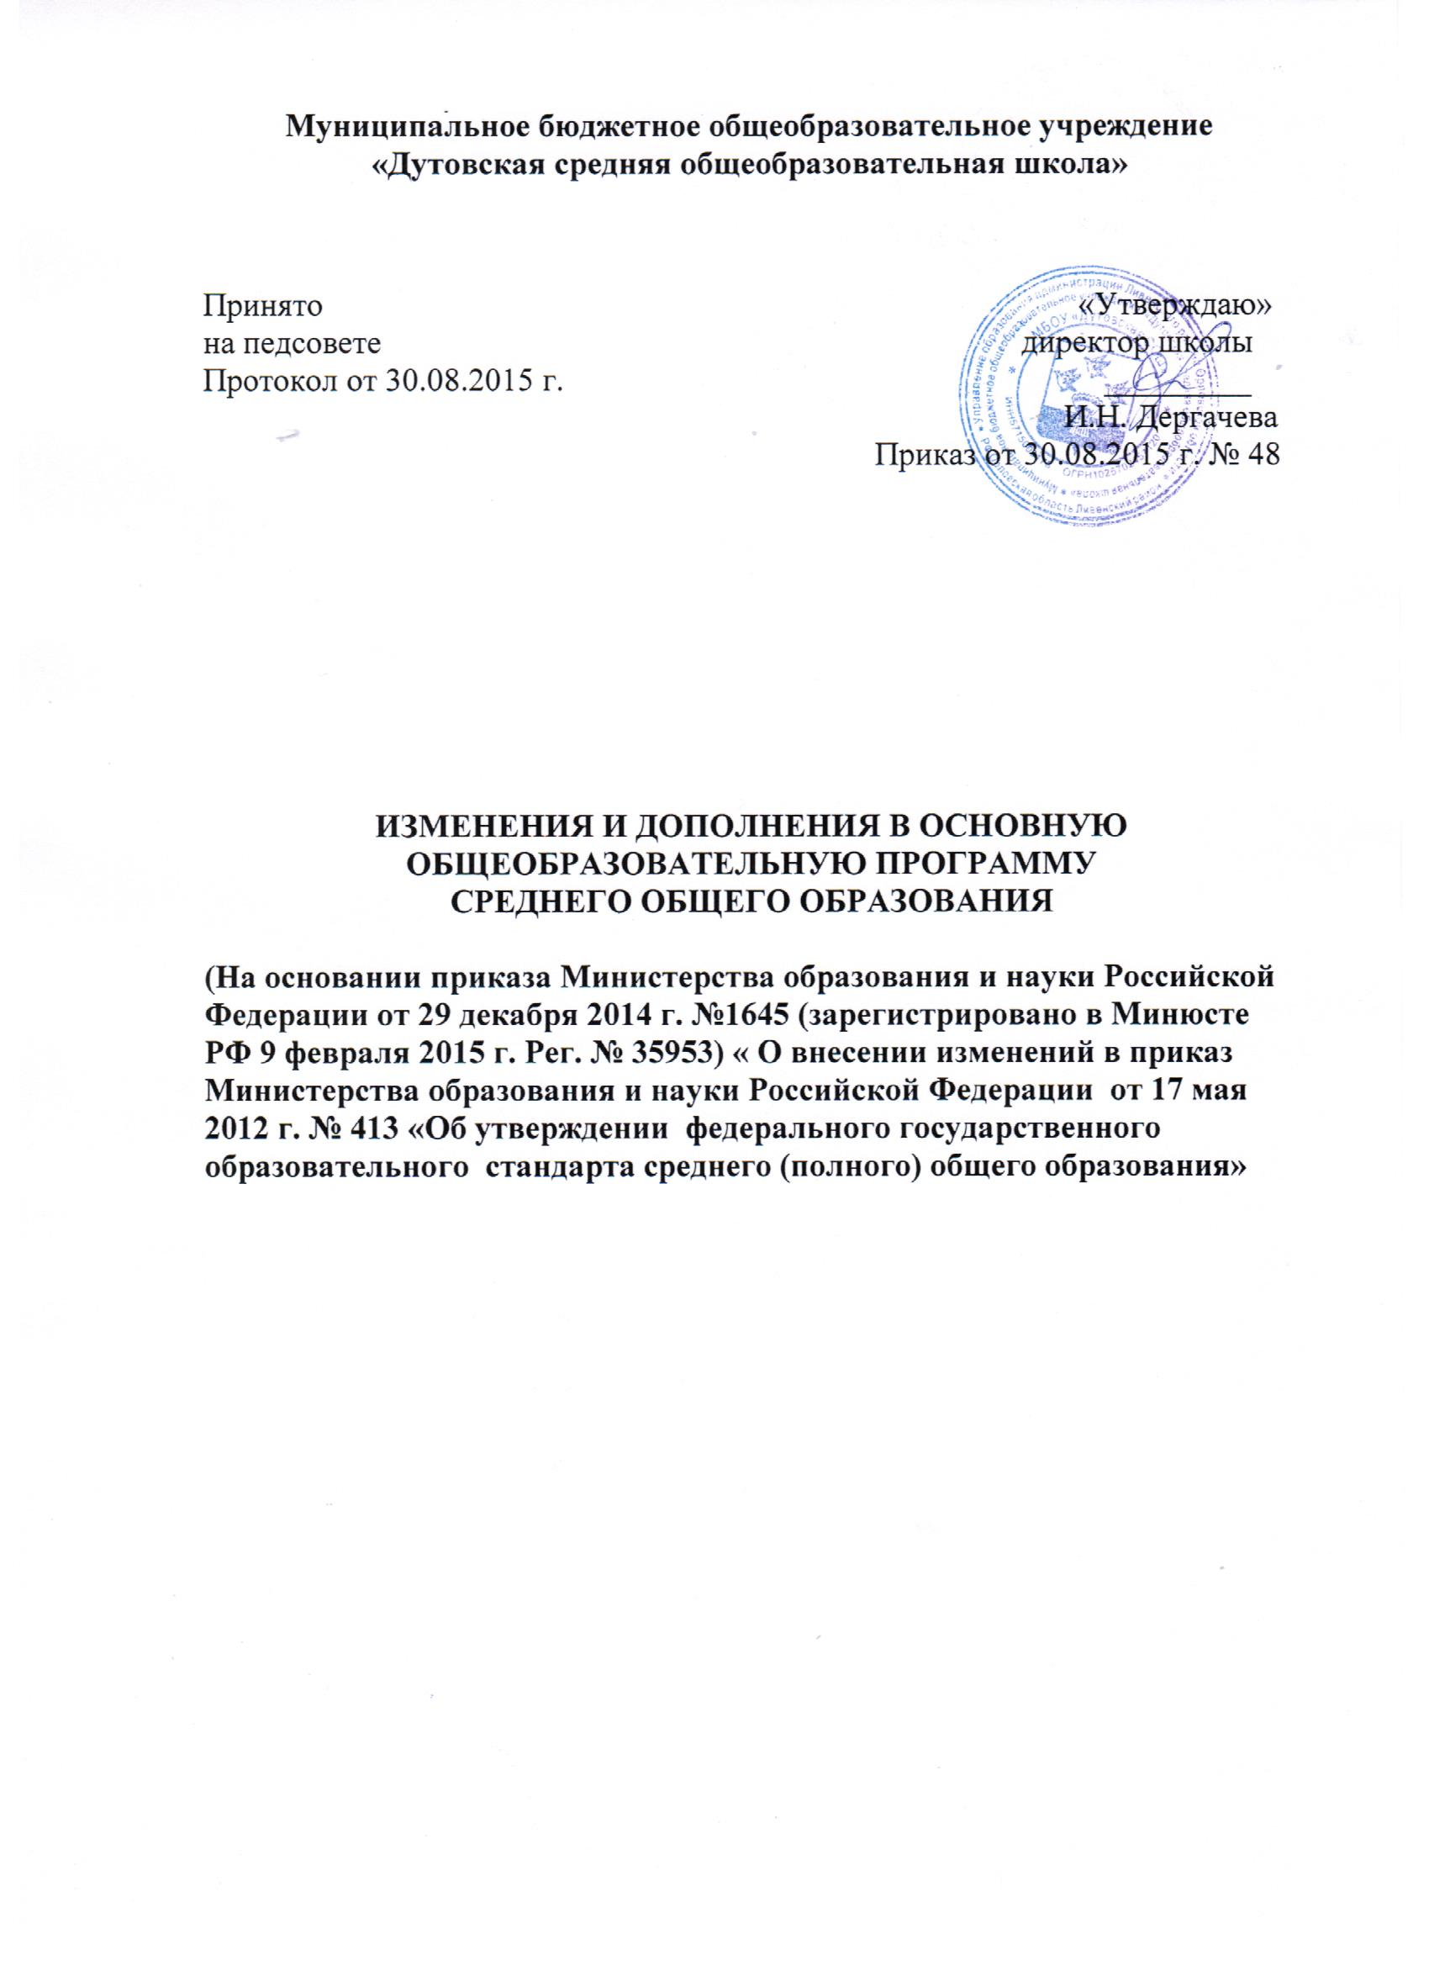
Содержание:
1. Изменения и дополнения в терминологическом аппарате ООП среднего общего образования
2. Дополнения в Пояснительную записку
3. Дополнить в п.3.1 «Учебный план» учебный план на 2015-2016 учебный
год.
4. Дополнить Организационный раздел самостоятельным разделом
«3.3.Календарный учебный график».

На основании приказа Министерства образования и науки Российской Федерации от 29 декабря 2014 г. №1645 (зарегистрировано в Минюсте РФ 9 февраля 2015 г. Рег. № 35953) « О внесении изменений в приказ Министерства образования и науки Российской Федерации от 17 мая 2012 г. № 413 «Об утверждении федерального государственного образовательного стандарта среднего (полного) общего образования» были внесены изменения в структуру и содержание основной общеобразовательной программы среднего общего образования.
1. Изменения и дополнения в терминологическом аппарате ООП ООО:
В ООП среднего общего образования заменить следующие слова:
- В наименовании программы слово «полного» исключить
• «образовательный процесс» на «образовательная деятельность» в
соответствующих падежах;
• «данной ступени» на «данного уровня»;
• «участники образовательного процесса» на «участники образовательных
отношений» в соответствующих падежах;
• слова «образовательное учреждение» заменить в соответствующих падежах
словами «организация, осуществляющая образовательную деятельность»;
- в абз. 6 слова «на ступени среднего (полногшо)» заменить словами «при получении среднего»;
2. В Пояснительную записку добавить абзац
«Срок получения среднего общего образования составляет два года, а для лиц с ограниченными возможностями здоровья и инвалидов при обучении по адаптированным основным образовательным программам среднего общего образования… увеличивается не более чем на 1 год.»
3. Дополнить в п.3.1 «Учебный план» учебным планом 2015-2016 учебного
года. П.18.3.1:
«Учебные планы обеспечивают преподавание и изучение государственного языка Российской Федерации…, устанавливают количество занятий, отводимых на его изучение по классам (годам) обучения»
Учебный план для среднего общего образования
МБОУ «Дутовская СОШ» на 2015-16 уч. год

Предметные  области | Учебные предметы | Количество часов в неделю
 |  | Классы |  | Всего
 |  | 10 | 11
Обязательная часть
Обязательные учебные предметы на базовом уровне
Филология | Русский язык | 1 | 1 | 2
 | Литература | 3 | 3 | 6
Иностранный язык | Немецкий язык | 3 | 3 | 6
Математика и информатика | Алгебра и начала математического анализа | 2 | 2 | 4
 | Геометрия | 2 | 2 | 4
 | Информатика и ИКТ | 1 | 1 | 2
Общественные науки | История | 2 | 2 | 4
 | Обществознание (включая экономику и право) | 2 | 2 | 4
 | География | 1 | 1 | 2
Естественные науки | Физика | 3 | 3 | 6
 | Химия | 2 | 2 | 4
 | Биология | 2 | 2 | 4
Физическая культура, экология и основы безопасности жизнедеятельности | Физическая культура | 3 | 3 | 6
 | ОБЖ | 2 | 1 | 3
Дополнительные учебные предметы
 | Искусство (МХК) | 1 | 1 | 2
 | Технология | 1 | 1 | 2
 | Всего | 31 | 30 | 61
Часть, формируемая участниками образовательного процесса
 | Э.п.Практикум по решению задач по математике | 1 | 1 | 2
 | Русский язык | 1 | 1 | 2
 | Алгебра и начала математического анализа | 1 | 1 | 2
 | Элективный предмет  "Русское правописание: орфография и пунктуация" | 1 | 1 | 2
 | Элективный предмет  "Решение задач по физике" | 1 | 1 | 2
 | Факультативное занятие  "Готовимся к итоговому сочинению" | 1 | 1 | 2
 | Элективный предмет  "Подготовка к ЕГЭ по обществознанию» |  | 1 | 1
 | ВСЕГО | 6 | 7 | 13
Максимально допустимая недельная нагрузка |  | 37 | 37 | 74

4.

